熊本県宇城市

空き家・空き地バンク

■制度の説明・登録案内



**おうちくん** **バンクくん**

**平成２７年度作成**

**平成３１年３月改訂**

**令和3年４月改訂**

**宇城市地域振興課**

**宇城市の空き家・空き地バンク制度をご存じですか？**

宇城市内に空き家・空き地を所有していて賃貸や売却を希望する方から、空き家・空き地バンクへの登録申し込みを受け、登録された物件の情報を市のホームページで公開することで、宇城市へ移住・定住したい方へ情報提供を行う制度です。

近年の人口減少の影響もあり年々増え続けている空き家・空き地の有効活用を通して定住促進による地域の活性化を図る目的があります。

**空き家とは・・**

現在誰も住んでいない家屋、及び近く住まなくなる予定の家屋のことです。

宇城市内にある建物を対象としています。

**空き家・空き地バンク制度を利用するには？**

空き家・空き地バンク制度を利用するには登録が必要です。

所有している物件を登録したい場合は物件登録を、登録されている物件を利用したい場合は利用登録が必要です。

各登録において必要書類がありますので宇城市地域振興課までお問い合わせください。

**ご利用上の注意**

宇城市では、情報の紹介や必要な連絡調整などは行いますが、賃貸借・売買に関する仲介・交渉は一切行いません。トラブルを予防するためにも不動産取扱業者を仲介して契約を結んでください。

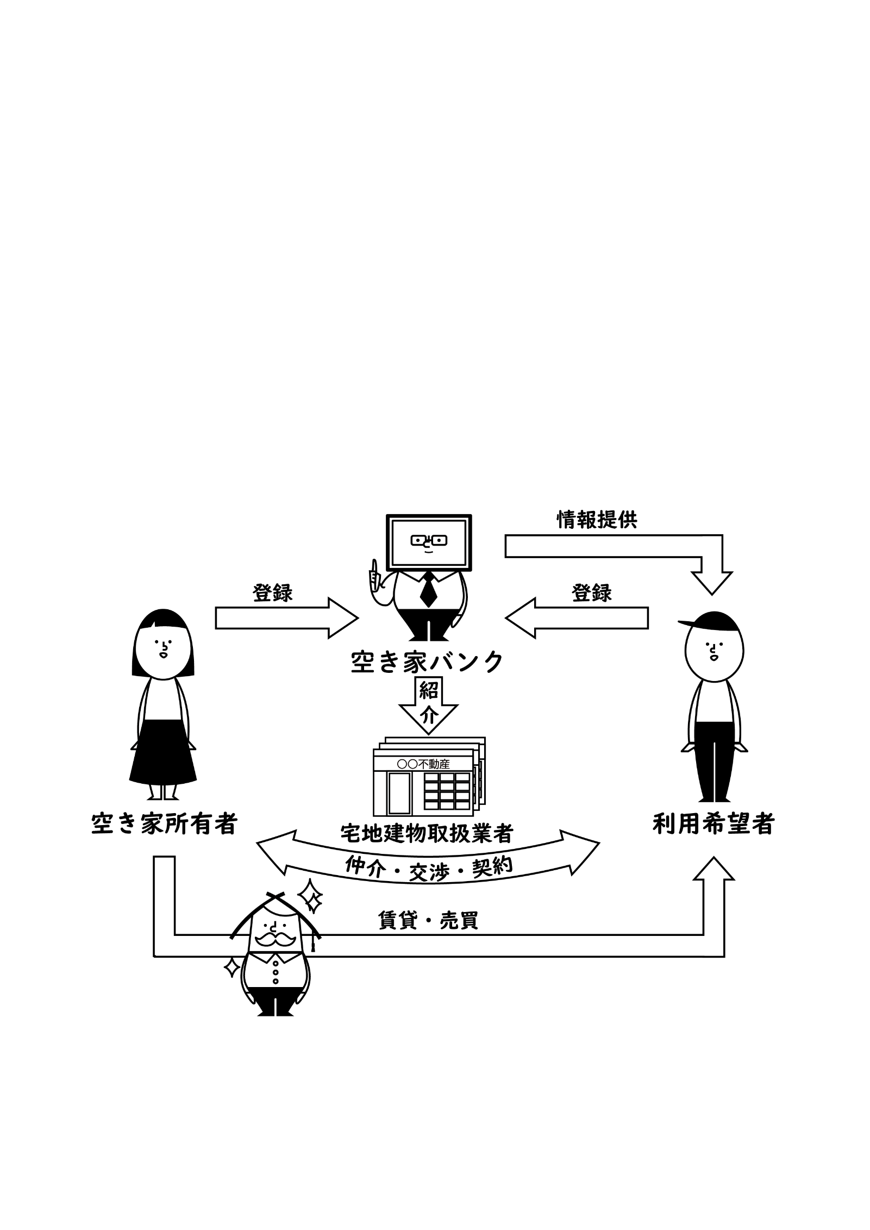

**【空き家・空き地バンク登録手順・契約までの流れ】**

**■空き家・空き地を貸したい（売りたい）**

**１　物件の登録相談・申し込み**

　空き家・空き地バンクへ物件登録を希望する旨を宇城市地域振興課までご連絡ください。

　物件の所在地や現況について詳しく伺います。

　物件の間取り図や写真等があれば一緒に提出をしてください。

【提出書類】

　・物件情報登録申込書

　・申込者の本人確認書類（お名前・生年月日・住所のわかるもの/免許証・保険証など）

　　　※法人の場合は３か月以内に取得された

　・物件の評価額がわかる書類（固定資産税課税明細書、評価証明など）

　・確認書（相続および共有の場合）

**２　物件調査**

　物件が空き家バンクに登録可能かどうか現地にて調査を行います。

　登録可能であると認められた場合、物件の登録が完了します。

　（物件調査は市と協定を結んだ不動産取扱業者協力のもと行います。）

**３　空き家・空き地情報の提供**

　宇城市ホームページ等で空き家・空き地バンク登録物件として情報を提供いたします。

**４　物件の見学希望**

　登録物件への見学希望があった場合、日程の調整をして物件見学を行います。

**５　交渉・契約**

　登録物件への入居希望があった場合、不動産取扱業者を仲介し物件の交渉・契約をしてください。

※注意点※

経年劣化による建物の土台・屋根・壁・雨漏りなど基本構造に関わる修繕の費用は所有者に支払い義務が生じる場合がありますので、建物の状態を予めご確認ください。

**■空き家・空き地を借りたい（買いたい）**

**１　利用登録相談・申し込み**

　空き家・空き地バンクの登録物件を利用したい場合は、宇城市地域振興課までご連絡ください。

【提出書類】

　・利用者情報登録申込書

　・申込者の本人確認書類（お名前・生年月日・住所のわかるもの/免許証・保険証など）

**２　物件の見学**

　気になる物件があった場合はご連絡ください。

利用希望者・不動産業者で日程調整をして見学を行います。

　※物件情報は宇城市ホームページに掲載しております。

**３　物件の交渉・契約**

見学した物件を契約したい場合は、不動産取扱業者仲介のもと物件の所有者と契約をしてください。

**４　宇城市での生活開始！**

移住後は地域の活性化に寄与し、宇城市の生活文化に対する理解を深めて生活してください。

　※注意点※

不動産契約においては保証会社による審査があります。

契約を希望されても最終的に判断するのは大家さんです。場合によっては契約出来ないケースもあります。



**問い合わせ先**

〒８６９－０５９２

熊本県宇城市松橋町大野８５番地

宇城市地域振興課

電話　0964-32-1906（直通）

FAX　0964-32-2222

✉ chiikishinkoka@city.uki.lg.jp